- 運動學
1-1 位置、位移和路徑長

(一)名詞解釋：
  - 質點：
    - 意義：
      - 若物體的體積遠小於它的活動空間(小到可以忽略不計)，我們可以將此物體看成在數學上具有質量，但不佔空間的一個小點。
      - 物體的運動不牽涉到物體自身的轉動或振動時，可將物體的運動簡化為為質點的運動。
    - 特性：質點的運動狀態，可以代表物體整個運動的狀態。
    - 實例：
      - 討論腳踏車的前進速度時，可將腳踏車視為一個質點，但是討論腳踏車的車輪轉動狀況時，腳踏車無法視為一個質點。
      - 討論地球繞行太陽的運動時，可將地球視為一個質點，討論地球上的潮汐時，地球無法視為一個質點。
  - 物理量：
    - 意義：
      - 在物理學中，為了討論某一現象，需建立一個能代表某一特性的名詞，稱為物理量。
      - 具有方向的物理量，稱為向量，例如：位移、速度、加速度等。
      - 不具方向性的物理量，稱為純量，例如：質量、體積、密度等。
    - 單位：
      - 物理量有特定的單位，作為測量或比較的依據，物理量的數值，稱為量值。
      - 物理量＝數值＋單位，測量數值＝準確值＋一位估計值。
    - 特性：
      - 單位不同，代表不同的物理量。
      - 物理量的變化＝後來的物理量－原來的物理量。
      - 國際單位制訂有7個基本物理量，分別為長度、質量、時間、溫度、光度、電流、物質量。
(二)時間：
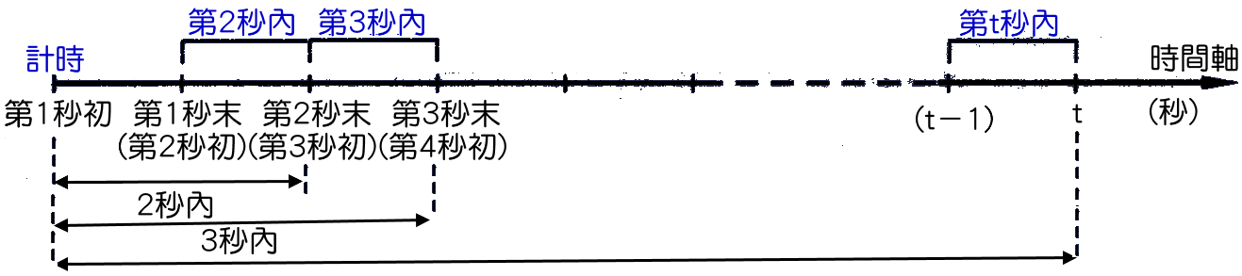
- 第t秒：描述一個事件發生的瞬間，一般指地t秒末瞬間。
例如：第3秒的位置，指第3秒結束瞬間，物體的位置。
第5秒的末速，指第5秒結束瞬間，物體的運動速度。
- 第t秒內：從第(t－1)至第t秒間所經歷的時間，時間只有1秒鐘。
例如：第2秒內的時間，指第1秒結束至第2秒結束所經歷的時間。
第5秒內的時間，指第4秒結束至第5秒結束所經歷的時間。
- t秒內：指物體從開始運動起，至第t秒結束，所經歷的時間，共經過t秒鐘。
例如：3秒內的時間，指從開始計時，至第3秒結束，所經過的時間＝3秒鐘。
5秒內的時間，指從開始計時，至第5秒結束，所經過的時間＝5秒鐘。
1秒內的時間＝第1秒內的時間。
- 描述第t秒的物體運動，即為瞬時的物理量，如：瞬時速度、瞬時加速度。
描述t秒內的物體運動，即為平均的物理量，如：平均速度、平均加速度。

(三)位置：
- 意義：
- 描述物體的位置需要三個基本要素：參考點、方向、距離。
- 參考點即為原點，為描述物體位置的基準點。
- 在直線運動中，一般以正、負表示方向，因此位置具有方向性，為向量。
- 距離指物體到原點間的直線長度。
- 單位：公里(km)、公尺(m)(SI制)、公分(cm)。
- 實例：
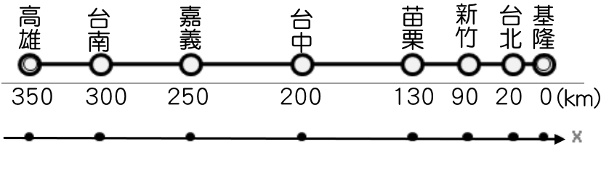
- 上圖為國道高速公路的指標，圖中表示以基隆為原點，向南為正。
- 若改以台中為原點，向北為正時，各城市的位置應如何表示？

(四)位移與路徑長：
- 意義：
- 質點位置的變化，稱為位移(△X))，屬於向量。
- 質點移動時所經過的軌跡長度(L)，稱為路徑長，無方向性，屬於純量。
- 關係式：
- 位移＝後來位置－原來位置 ➔ △X＝X₂－X₁。。
- 路徑長＝運動時所經的總長度。
- 單位：公里(km)、公尺(m)(SI制)、公分(cm)。
- 性質：
- 位移為起點到終點的直線距離，與運動過程無關；而路徑長和運動過關係。
- 起點終點相同，則位移相同，但是路徑長不一定相同。
- 物體作直線運動，且運動方向維持不變時，路徑長＝位移。
若改變了方向，則路徑長＞位移。
1
有關於路徑及位移，如右圖，若以基隆為原點，向南為正，請回答下列問題：
- 從台中出發，南下嘉義位移△X＝______公里；
從嘉義出發，北上新竹位移△X＝______公里；
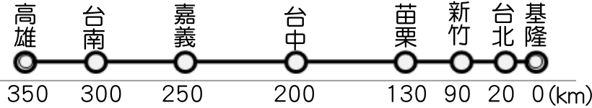
- 從新竹出發，到基隆的位移△X＝______公里，
到台南位移△X＝______公里，
到台中位移△X＝______公里，
到台北位移△X＝______公里。
- 從高雄出發，到嘉義的位移△X＝______公里，
到新竹的位移△X＝______公里 ，到基隆的位移△X＝______公里，
到台南的位移△X＝______公里。
- 甲從台中出發，先到基隆，再回新竹，甲共走了______公里，甲位移______公里；
乙從台中出發，先到台南，再回嘉義，乙共走了______公里，乙位移為______公里。
- 甲從台南出發，先到台中，再到嘉義，再往新竹，最後又回到台南，甲共走______公里，甲位移為______公里。

2
如圖，海星位於－4的座標，貓咪位於4，松鼠位於8，章魚位於14，則
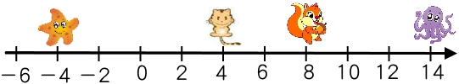
(1)以貓咪為參考點，則松鼠的位置在______，
章魚的位置在______，海星的位置在______。
(2)以海星為參考點，則貓咪的位置在______，
松鼠的位置在______，章魚的位置______。
(3)以松鼠為參考點，則貓咪的位置在______，海星的位置在______，章魚的位置在______。

3
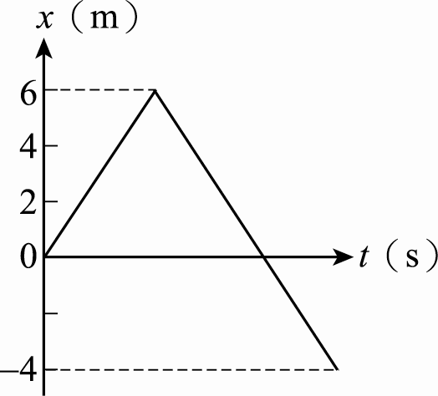
霖霖運動的x-t關係如右下圖，整個運動過程中的位移量值與路徑長的比值為若干？
(A)1／2 (B)1／3 (C)1／4 (D)1／6 (E)2／3。

4
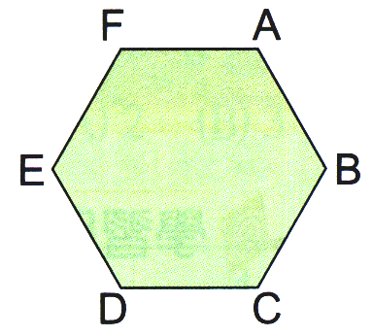
有一正六邊形的花園，每一邊長50m，如右圖。今蘋蘋由A點沿順時鐘方向走到E點，龍龍由A點沿逆時鐘方向走到E點，下列敘述何者正確？
(A)位移：龍龍＞蘋蘋，路徑長：龍龍＞蘋蘋
(B)位移：龍龍＜蘋蘋，路徑長：龍龍＜蘋蘋
(C)位移：龍龍＝蘋蘋，路徑長：龍龍＞蘋蘋
(D)位移：龍龍＝蘋蘋，路徑長：龍龍＝蘋蘋 (E)位移：龍龍＝蘋蘋，路徑長：龍龍＜蘋蘋。

5
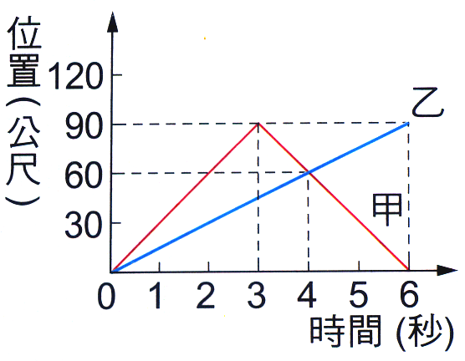
右圖為甲、乙兩車沿東西向直線道路行駛的位置與時間關係圖，若以西方為正，則下列敘述何者錯誤？
(A)甲車和乙車同時間同地點向西方出發 (B)4秒末甲車和乙車行走的路徑長相等 (C)第6秒末，甲車的位移為0公尺，乙車的位移為90公尺 (D)甲車行進的方向有改變，乙車的進行方向始終維持不變 (E)第6秒末，甲車和乙車的路徑長2：1。

6 (104學測)
某生靜坐在樹幹筆直果樹下，觀測以下(Ⅰ)至(Ⅳ)四者高度隨時間變化情況：
(Ⅰ)樹幹上的凹洞 (Ⅱ)從樹下沿樹幹等速向上爬行的松鼠
(Ⅲ)樹上落下的果實 (Ⅳ)從樹上起飛且越飛越高的小鳥
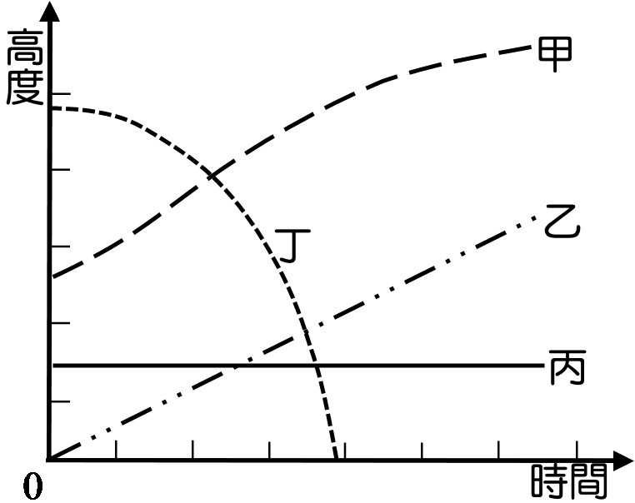
該生將各運動簡化為質點運動，並以質點距地面的高度為縱坐標，時間為橫坐標，繪製高度對時間的關係如右圖。關於圖線(甲)至(丁)與(Ⅰ)至(Ⅳ)四者高度隨時間變化的對應關係，下列選項何者最可能？
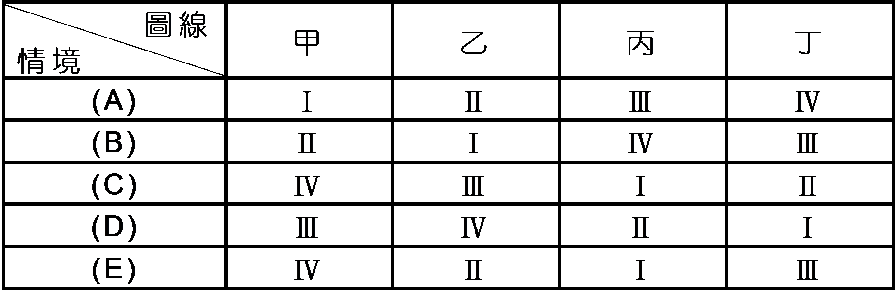

7
在x軸上有P、Q兩點，P點的坐標為 + 4公尺，Q點的坐標為 − 13公尺，某人沿x軸自原點O出發，朝正向移至P點，再朝負向由P點移至Q點，則此人移動過程的
(A)路徑長為17公尺 (B)路徑長為21公尺向左 (C)位移為13公尺
(D)位移為 − 13公尺 (E)位移為13公尺向左。

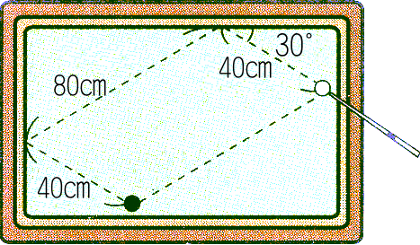
- 蓉蓉以球桿撞擊白球經過兩顆星(撞擊球桌兩次)之後，碰撞到黑球。其行經的路徑如右圖，若蓉蓉擊出白球至白球撞擊黑球的過程，則白球運動的位移為X，路徑長為Y，則X：Y＝？(假設白球，黑球的體積忽略不計)
(A)1：1 (B)1：2 (C)2：1 (D)3：1 (E)1：3。

- 下列有關位移與路徑長的敘述，何者正確？
(A)位移和路徑長都是純量 (B)位移為純量，路徑長則為向量 (C)位移與路徑長都是向量 (D)直線運動時，位移必小於或等於路徑長 (E)曲線運動時，位移必大於路徑長。
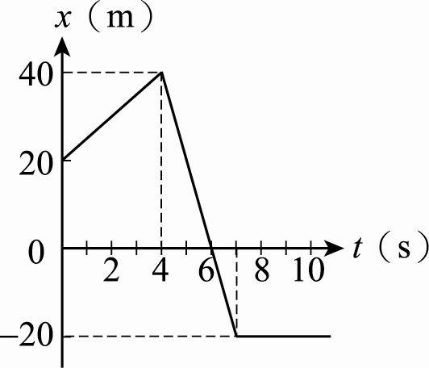

- 霖霖作直線運動，其位置與時間關係(x-t)如右圖，運動過程中霖霖的位移量值與路徑長比為若干？
(A)1：1 (B)1：2 (C)1：3 (D)2：3 (E)1：4。

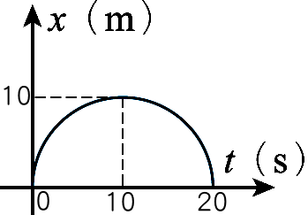
- 蜜蜂在空中飛行，其位置與時間關係(x-t)如右圖，圖中的曲線為半圓形，則蜜蜂在10秒內的路徑長為若干？
(A)0 (B)10 (C)20 (D)10π (E)20π 公尺。

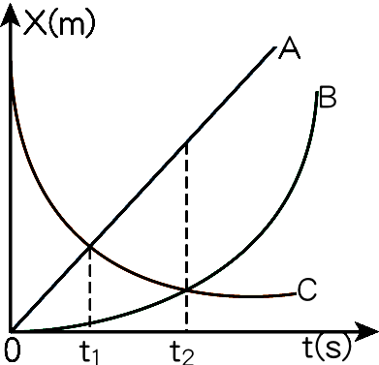
- 湘湘、凱凱與婷婷分別在同一直線上駕駛的A、B、C三部車，其位置時間(x-t)關係如右圖，則下列何者正確？
(A)C車先出發，隨後A、B同時出發 (B)C車與A車進行的方向相同 (C)C車先遇到A車，才遇到B車 (D)B、C兩車相遇時，路徑長相等 (E)B、C兩車相遇時，位移的量值相等。

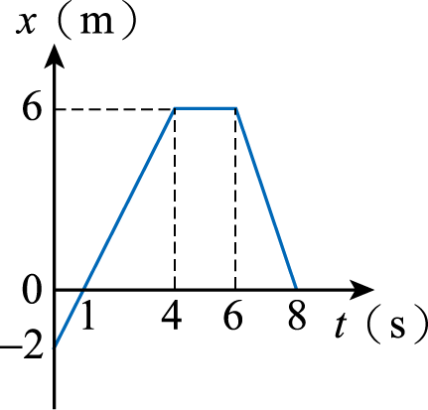
- 茹茹在走廊上前進，其位置與時間關係圖如右圖，下列敘述何者正確？
(A)茹茹在4秒末的位移為6公尺 (B)茹茹在6秒內的路徑長等於位移 (C)茹茹在6秒內共走了6公尺 (D)茹茹在8秒內位移的量值為16公尺 (E)茹茹在8秒內的路徑長為16公尺。

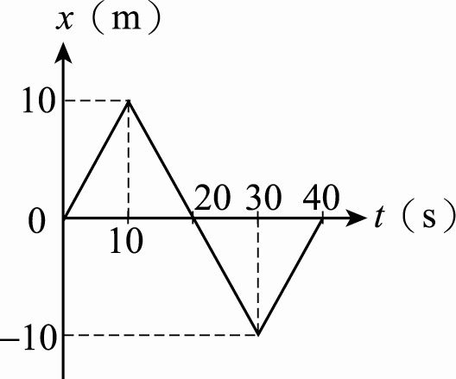
- 雙雙在操場上慢跑的位置與時間(x-t)關係如右圖，若以向東為正，則有關於雙雙的運動情形，下列敘述何者正確？(應選三項)
(A)雙雙在運動過程中共折返了2次 (B)雙雙在t＝20秒時，運動方向由向東改成向西 (C)雙雙在運動過程中的位移量值為20 m (D)雙雙在運動過程中總路徑長為40 m (E)雙雙從5秒到25秒之間，路徑長為20 m。

綜合練習
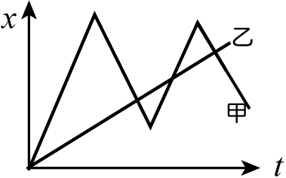
- 甲、乙兩質點均在x軸上運動，其x − t圖如右圖，同時同地點出發，下列敘述何者正確？
(A)乙等加速前進 (B)甲沿著曲線前進，乙則為直線前進 (C)出發後甲、乙相遇3次 (D)甲轉向4次 (E)甲和乙速率相同有4次。
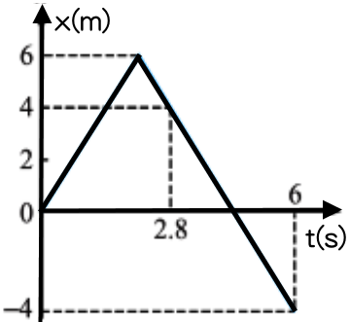

- 某物體作直線運動時，位置對時間關係如右圖，則此物體的路徑長與位移量值比為若干？
(A)3：2 (B)2：3 (C)4：1 (D)3：1 (E)1：1。

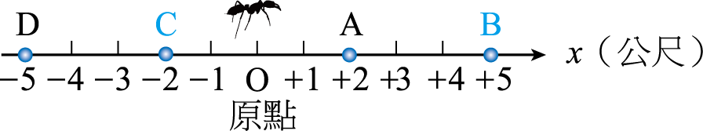
- 有一隻小螞蟻由原點處到B再回原點，再到C點，則此螞蟻的位移為何？
(A)－2m (B)－4m (C)2 m
(D)4 m (E)12 m。

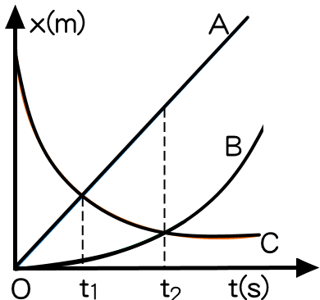
- 凱凱、琳琳與城城在同一直線上駕駛的A、B、C三車，其位置時間之關係，如右圖，則下列何者正確？
(A)AC車同時同地出發 (B)BC車相遇時，B所經的位移大於C所經的位移 (C)A、B兩車間的距離愈來愈大 (D)C車先遇到B車才遇到A車 (E)在t₁秒時，三車的位移量值C＞A＞B。

- 下列何種運動過程，位移與路徑長量值相同？
(A)婷婷沿直線運動，先加速前進，再減速至靜止 (B)盈盈等速率跑操場一圈 (C)蓉蓉走到行政大樓，再搭電梯到頂樓 (D)琪琪走上天橋，再沿直線經過天橋，再下天橋跨越馬路 (E)琳琳在遊樂場登上溜滑梯，再下滑至地面。

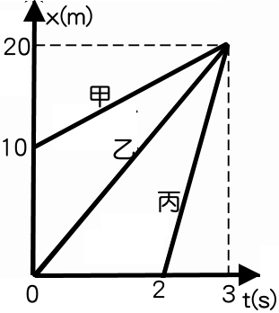
- 甲、乙、丙三人的運動位置與時間關係如右圖，三人運動的位移量值分別為S₁、S₂、S₃，則下列敘述何者正確？
(A)t＝0秒時，S₁＞S₂＞S₃ (B)t＝2秒時，S₁＞S₂＞S₃
(C)t＝2秒時，S₁＝S₂＞S₃ (D)t＝3秒時，S₁＜S₂＝S₃
(E)t＝3秒時，S₁＝S₂＝S₃

- 湘湘運動的位置與時間關係如右圖，整個運動過程的位移量值與路徑長關係，下列何者正確？
(A)0～4秒間，位移量值＜路徑長 (B)0～6秒間，位移量值＝路徑長 (C)0～4秒間的位移量值等於0～6秒間的位移量值 (D)0～7秒的位移量值＝0～4秒的位移量值 (E)0～7秒的位移量值＜0～4秒的位移量值。

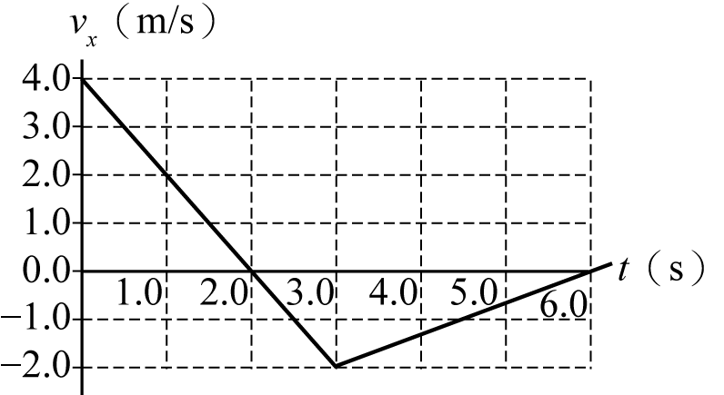
- 一質點沿x軸作一維直線運動，其速度v_{x}與時間t的關係如右圖。下列有關該質點位移量值與路徑長關係的敘述，何者正確？
(A)從0.0至2.0秒的全程運動，質點的位移量值大於路徑長 (B)從0.0至2.0秒的全程運動，質點的位移量值小於路徑長 (C)從0.0至3.0秒的全程運動，質點的位移量值等於路徑長 (D)從0.0至3.0秒的全程運動，質點的位移量值小於路徑長 (E)從0.0至6.0秒的全程運動，質點的位移量值等於路徑長

- 有關於位移和路徑長的關係，下列敘述何者錯誤？
(A)位移和路徑長的單位必相同 (B)位移的量值和路徑長可能相同 (C)位移的量值可能小於路徑長 (D)位移的量值可能大於路徑長 (E)位移有方向性，路徑長沒有方向性。

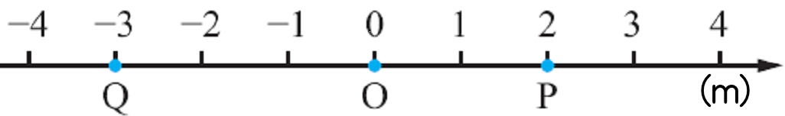
- 如右圖為玟玟折返練習的路線圖，請問如果玟玟自Q點向右出發，到達P點後，開始轉向到O點，則過程的位移與路徑長分別為何？
(A)位移＝－3公尺，路徑長＝8公尺 (B)位移＝3公尺，路徑長＝7公尺
(C)位移＝3公尺，路徑長＝8公尺 (D)位移＝－3公尺，路徑長＝7公尺
(E)位移＝－3公尺，路徑長＝3公尺。

- 萍萍在折返跑中，來回一趟費時20秒。已知單程距離為30公尺，則萍萍在50秒內的位移量值和路徑長分別為若干？
(A)位移＝0公尺，路徑長＝75公尺 (B)位移＝0公尺，路徑長＝150公尺
(C)位移＝30公尺，路徑長＝75公尺 (D)位移＝30公尺，路徑長＝150公尺
(E)位移＝0公尺，路徑長＝75公尺。

- 萱萱在20公尺的頂樓發射沖天炮，若沖天炮最高可向上飛20公尺，若以向上為正，則此沖天炮從開始發射至落至地面的位移及路徑長為若干？
(A)位移＝0公尺，路徑長＝40公尺 (B)位移＝0公尺，路徑長＝60公尺
(C)位移＝20公尺，路徑長＝40公尺 (D)位移＝20公尺，路徑長＝60公尺
(E)位移＝－20公尺，路徑長＝60公尺。

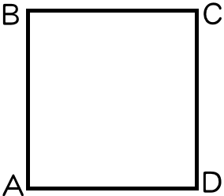
- 嵐嵐由A點出發，繞正方形的花園慢跑1分鐘，已知花園的邊長為30m，若跑1圈費時80秒，則經過3分鐘後，嵐嵐的位移量值及路徑長為若干？
(A)位移＝0m，路徑長＝240m (B)位移＝30m，路徑長＝270m
(C)位移＝30m，路徑長＝300m (D)位移＝30m，路徑長＝330m
(E)位移＝0m，路徑長＝360m。

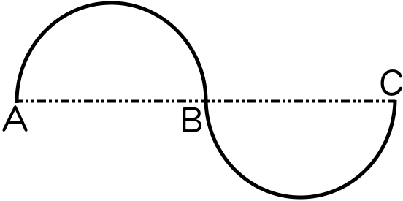
- 將半徑為20公分的圓，從中心對切分割，再將其平移成如右圖，若一隻螞蟻由A沿著圓弧線前進，經B移動到C點，則過程中的位移量值及路徑為若干？
(A)位移＝40公分，路徑長＝20π公分 (B)位移＝40公分，路徑長＝40π公分
(C)位移＝80公分，路徑長＝40π公分 (D)位移＝80公分，路徑長＝80π公分
(E)位移＝80公分，路徑長＝80公分。

- 螞蟻在地面上直線爬行，其位置與時間關係式為x (t)＝－3t＋12(單位：公分)，若以東為正，則下列敘述何者正確？
(A)螞蟻從原點出發 (B)螞蟻在始終向東行進 (C)螞蟻在4秒內的位移為12公分
(D)螞蟻在4秒內的路徑長為12公分 (E)螞蟻在4秒前和4秒後的運動方向不同。

- 在x軸上有P、Q兩點，P點的坐標為＋10公尺，Q點的坐標為－5公尺，某人沿x軸自原點O出發，朝正向移至P點，再朝負向由P點移至Q點，則此人在移動過程的位移與路徑長各為若干？
(A)位移為15公尺，路徑長為15公尺 (B)位移為－15公尺，路徑長為15公尺
(C)位移為－5公尺，路徑長為25公尺 (D)位移為5公尺，路徑長為25公尺
(E)位移為25公尺，路徑長為25公尺。

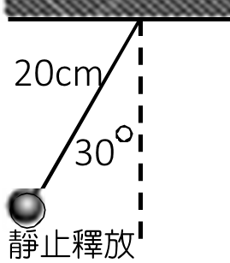
- 如右圖，將一個單擺的擺錘自左邊由靜止開始釋放，若忽略擺動過程中的各種阻力，則經過3個週期後，擺錘的運動情形，下列敘述何者正確？
(A)擺錘位置在最右邊 (B)擺動的總位移為20cm (C)擺動的總位移為40公分 (D)擺動的總路徑長為20πcm (E)擺動的總路徑長為40πcm。

- 欣欣在操場上進行折返跑練習，她計時來回一趟需費時20秒鐘。已知單程距離為40公尺，則她在1分鐘內的運動過程中，位移的量值與路徑長各為若干公尺？
(A)位移的量值為40公尺，路徑長為40公尺 (B)位移的量值為0公尺，路徑長為120公尺 (C)位移的量值為120公尺，路徑長為120公尺 (D)位移的量值為240公尺，路徑長為240公尺 (E)位移量值為0公尺，路徑長為240公尺。

1-1_位移和路徑長 標準答案：
類題：
1.B 2.D 3.B 4.C 5.C 6.B 7.ADE
二、單一選擇題：
1.C 2.C 3.A 4.E 5.A 6.D 7.C 8.D 9.D 10.B
11.D 12.E 13.B 14.C 15.D 16.C 17.E 18.E

